Rapport d’optimisation

Nina Carducci

**I - Comparatif avant et après optimisation** **2**

**II - Détails des optimisations effectuées** **3**

1 - Les images 3

2 – Le code… 3

**III - Accessibilité du site** **4**

**IV - Détails de réalisation additionnelles à la demande du client** **5**

1 – Schéma.org… 5

2 – Open graph et twitter Card… 6

**Annexe** **7**

Rapport complet de l’audit Lighthouse 7

# I - Comparatif avant et après optimisation

Score Lighthouse avant optimisation :

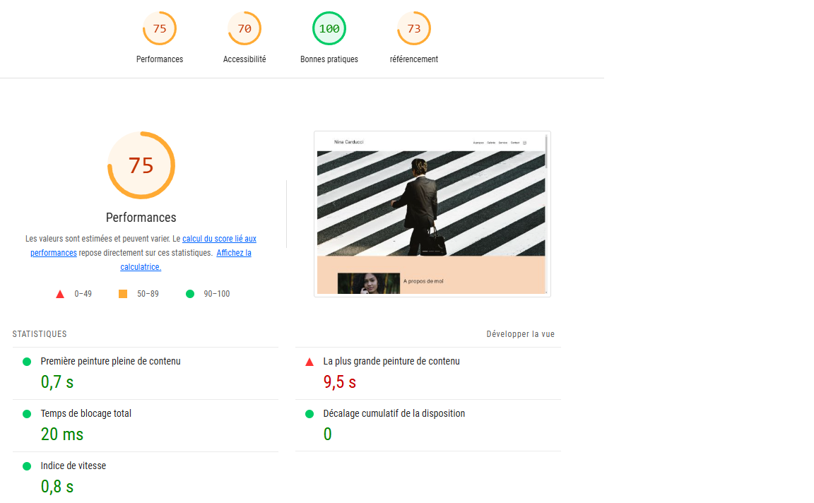

Score Lighthouse après optimisation :

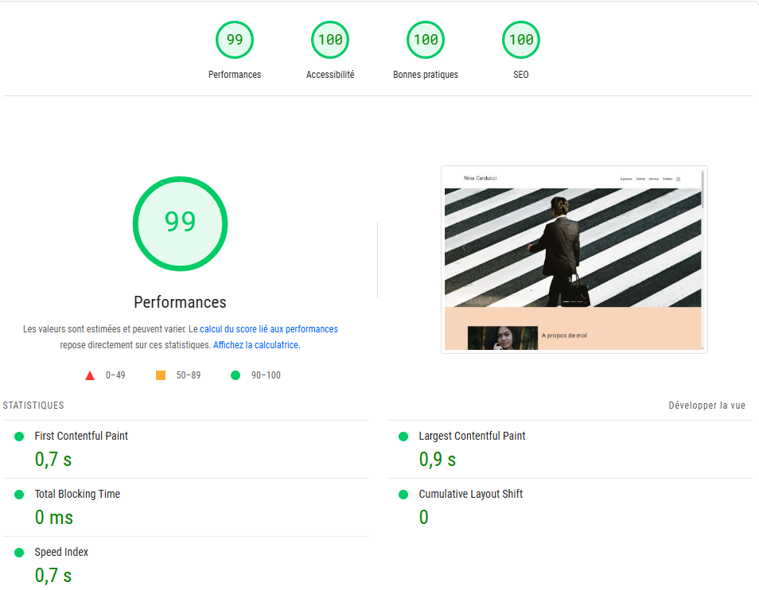

# II - Détails des optimisations effectuées

## 1 - Les images

Le projet comporte originalement *14* images pour un poids total de *31*MB. Nous avons effectué les modifications suivantes aux images :

* Pour les 3 images du carrousel redimensionnement de celle-ci afin qu’elles soient d’une largeur de 1920px (largeur maxi définit dans le code du site). Compression de ces images aux format webP (Format moderne recommandé pour les images du web du fait d’une haute compression tout en maintenant une bonne qualité d’image).
* Redimensionnement des photos de la galerie pour correspondre à la taille d’affichage lorsque celle-ci sont cliqués.

Après les modifications, le poids total des images est de *2,2*MB soit un gain de *92,9*%.

## 2 – Sur le code

* Renommage des fichiers images afin de les rendre plus descriptifs et plus pertinents par rapport à leur contenu. Cela permettra aux moteurs de recherche de mieux indexer les images, ce qui augmentera leur visibilité dans les résultats de recherche.
* Ajout du texte alternatif (alt) afin de permettre aux moteurs de recherche de comprendre le contenu des images mais également d’améliorer l’accessibilité pour les personnes ayant des déficiences visuelles.
* Ajout des balises <meta> et <title> afin d’aider les moteurs de recherche à comprendre le contenu de la page
* Utilisation des balises HTML 5 pour mieux structurez la page web :
  + Mise en place d’un <header> contenant des balises <nav> afin d’identifier le haut de la page ainsi que les menus de navigations disponibles.
  + Mise en place de balise <main> afin d’englober tout le contenu principal de la page
  + Mise en place de sections pour structurez l’intérieur de la balise <main>
  + Mise en place d’un <footer> englobant le formulaire de contact

Le fait d’incorporer ses balises amènent une meilleure organisation sémantique entrainant une optimisation SEO et une facilité de navigation et d’accessibilité.

# III - Accessibilité du site

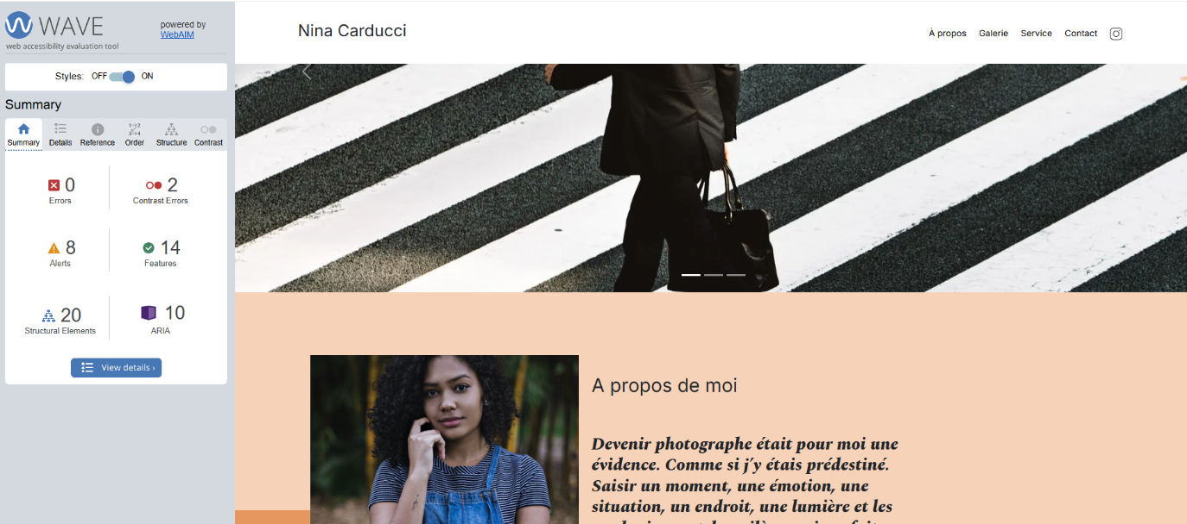

* *Modification des couleurs d’écriture des filtres (de blanc à noir) enfin d’enlever l’erreur de contraste.*
* *Ajout de html lang= « fr » afin d’amélioré l’accessibilité pour les lecteurs d’écran, mais aussi d’aider les moteurs de recherche à mieux comprendre le langage de la page et enfin d’éviter de proposer une traduction automatique française étant donné que la page est déjà en français.*
* *Ajout de l’attribut « for » dans mes balises <label> de mon formulaire pour lier ce label à un champ de formulaire. Ceci améliore l’accessibilité du fait que les lecteurs d’écran savent à quoi correspond chaque champ car ils lisent cette association. Mais également l’ergonomie du fais que lorsque que l’on clique sur le texte du Label (« nom », « email », …), le curseur se place automatiquement dans le champ associé.*

# 

# IV - Détails de réalisation additionnelles à la demande du client

* Dans un premier temps j’ai ajouté dans le code des données structurées sur le site web (en utilisant schema.org) dans le but d’aider les moteurs de recherche à mieux indexer votre entreprise et à afficher des informations détaillées directement dans les résultats :

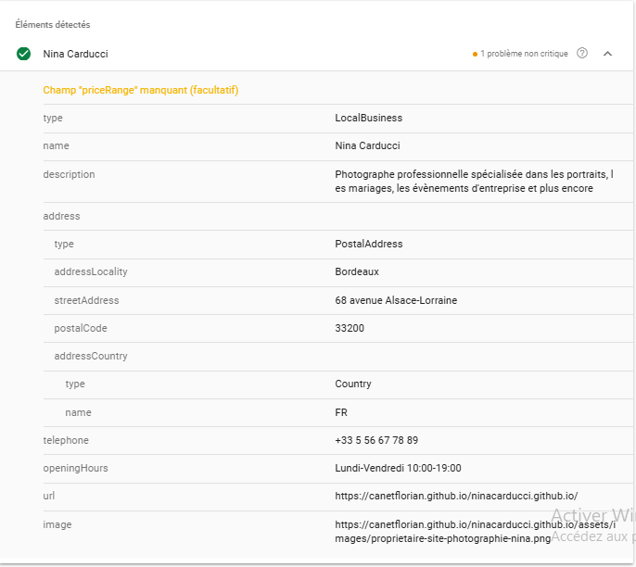

Comme on le voit sur cette photo, les données décrivent votre entreprise en tant que photographe local avec comme information :

- Le nom de votre entreprise (Nina Carducci)

- La description des services (Photographe spécialisée)

- Adresse de l’entreprise

- Le numéro de téléphone

- Les horaires d’ouvertures

- L’url du site

- Une image représentant Nina

* Puis j’ai utilisé les Open Graph et des Twitter Cards dans le but d’améliorer l’apparence des liens partagés sur les réseaux sociaux. Ces balises rendent vos liens plus engageants, ce qui peut attirer plus de clics et de visibilité sur les réseaux sociaux.

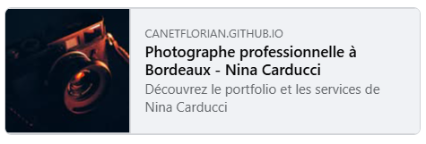

# Annexe

## Le rapport d'audit Lighthouse complet a été généré le 10 avril 2025. Vous pouvez le consulter via le lien ci-dessous ou dans le fichier joint (PDF). Ce rapport détaille les performances, l'accessibilité, les bonnes pratiques et le référencement de votre site.

[🔗 Consulter le rapport Lighthouse complet](canetflorian.github.io_2025-04-10_10-36-15.html)

[Lighthouse Report.pdf](Lighthouse%20Report.pdf)